Liban 2004 Exercice III Spécialité Émission et réception radio Calculatrice autorisée
Correction © http://labolycee.org

A- Émission
1. Une onde modulée est caractérisée, au cours du temps, par:
b) Une amplitude variable dont les variations dépendent du signal à transmettre et une fréquence constante.

2. La fréquence de la porteuse doit être:
c) Très supérieure à la fréquence du son à transmettre

3. Un son audible a une fréquence comprise:
b) 20 Hz et 20 kHz

B- Réception
1. Étude de la partie 1 du circuit:
a) L'antenne capte les ondes électromagnétiques émises par tous les émetteurs environnants.
Le circuit LC parallèle est appelé circuit "bouchon", il permet de sélectionner l'onde que l'on souhaite capter et donc élimine les autres ondes indésirables.
b) La période propre des oscillations électriques dans le circuit LC est définie par T = $2π\text{.}\sqrt{\text{LC}}$.
Donc la fréquence propre a pour expression: v = $\frac{1}{2π\text{.}\sqrt{\text{LC}}}$
v² = $\frac{1}{4π²\text{.}L\text{.}C}$ soit C = $\frac{1}{4π²\text{.}L\text{.}ν²}$
Pour v = 1,0 kHz C = $\frac{1}{4π²×1,0\text{.}{\text{10}}^{−3}×(1,0\text{.}{\text{10}}^{3})²}$= 2,5.10^{–5} F = 25 µF
Pour v = 10 kHz C = $\frac{1}{4π²×1,0\text{.}{\text{10}}^{−3}×(\text{10}\text{.}{\text{10}}^{3})²}$= 2,5.10^{–7} F = 0,25 µF
donc 2,5.10^{–7} < C < 2,5.10^{–5} F

2. Étude des parties 2 et 3 du circuit
a) La partie 2 constitue le détecteur d'enveloppe, elle permet d'éliminer le signal de la porteuse et de ne conserver que l'enveloppe du signal modulé reçu. On obtient une tension dont l'amplitude varie en suivant les variations du signal modulant. Cette tension variable contient cependant une composante continue (elle est n'est pas centrée sur zéro, mais est décalée au dessus de U = 0 V)
La partie 3 permet d'éliminer la composante continue du signal. ( Il s'agit d'un filtre RC passe haut.)

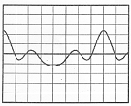
b) Oscillogramme 1: tension démodulée u_{SM} Oscillogramme n°2: tension modulée u_{AM}
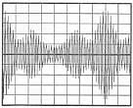

Oscillogramme 3: tension démodulée avec composante continue u_{BM}
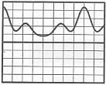

c) Détermination de la fréquence f de la porteuse

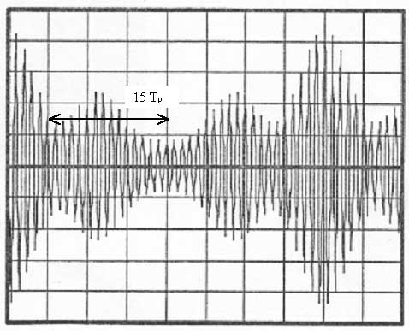
15 T_{P} = 3 ×1 ms
T_{P} = $\frac{3}{\text{15}}$ = 0,2 ms
f = $\frac{1}{T_{P}}$= 5 kHz

C. Analyse du son reçu
La hauteur du son est égale à la fréquence de la tension aux bornes du microphone.
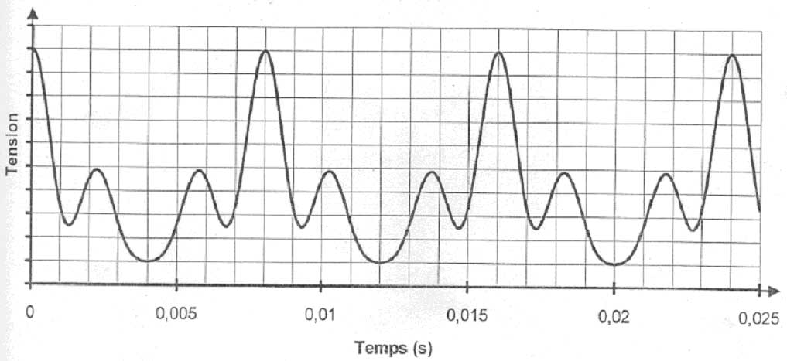
3 T
3 T = 0,024 s
T = 8,0.10^{–3} s
f = $\frac{1}{T}=\frac{1}{8,0\text{.}{\text{10}}^{−3}}$ = 125 Hz hauteur du son.
remarque: on vérifie bien que la fréquence de la porteuse 5kHz est très supérieure à la fréquence du son (question A.2.)
2.
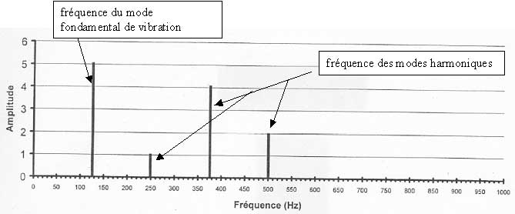

3. Le second son proposé possède la même fréquence pour le mode fondamental de vibration.
Les deux sons possèdent donc la même hauteur.

D'autre part, on retrouve des harmoniques de mêmes fréquences mais d'amplitudes différentes et il possède deux harmoniques supplémentaires.
Les deux sons auront donc des timbres différents.

